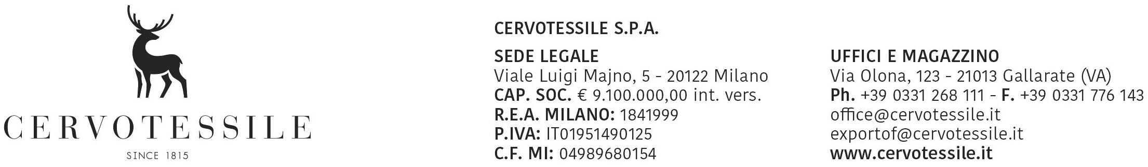

________________________DICHIARAZIONE DI ORIGINE DELLE MERCI______________________

LETTERA DI INCARICO PER LA RICHIESTA DI CERTIFICATO DI CIRCOLAZIONE EURMED

Il sottoscritto PELLEGATTI MARCO in qualità di Responsabile Amministrativo della ditta CERVOTESSILE SPA Con sede in Gallarate (VA) P.IVA 01951490125 Con la piena consapevolezza delle responsabilità e degli obblighi stabiliti dalla vigente normativa comunitaria e nazionale, e delle sanzioni penali che in caso di falsità in atti e mendaci dichiarazioni, sono comminate ai sensi dell'art.76 del D.P.R. 28 dicembre 2000, n°445, sotto la propria responsabilità

Dichiara
in quanto ditta produttrice e/o assemblatrice, che le merci descritte nella fattura di esportazione n. 23008532 del 22/06/2023

Soddisfano le condizioni richieste per ottenere l'origine preferenziale e quindi il rilascio del certificato Eurmed

In particolare dichiaro che :

- che le merci descritte nella fattura di esportazione in oggetto indicata, sono di
ORIGINE PREFERENZIALE _______ITALY / TURCHIA______________ (indicare il/i paese/paesi di origine)
CUMULO APPLICATO SI _____TURCHIA _________ (specificare paese)

Come previsto dal Reg. UE n. 2446/2015 art.59

A riscontro delle condizioni sopra dichiarate oltre alla documentazione prodotta contestualmente alla
domanda di rilascio del certificato EURMED, si impegna espressamente a fornire all'Autorità Doganale
qualsiasi altra prova documentale o giustificazione che quest'ultima richiede nonché ad accettare ogni
eventuale controllo.

Per quanto sopra con la presente si conferisce espresso incarico a formulare alla dogana domanda di
rilascio del certificato EURMED in relazione alla merci di cui sopra alla Spett. le Società .................................

La società …................................................. viene Autorizzata a compiere le operazioni doganali
e tutto o quanto é necessario per l'ottenimento del Certificato EURMED ed é fin'ora espressamente
esonerata da qualsiasi responsabilità legata direttamente od indirettamente all'espletamento della
procedura in oggetto del presente incarico.

ALLEGATA COPIA DOCUMENTO IDENTITA'

Gallarate, 23/06/2023

